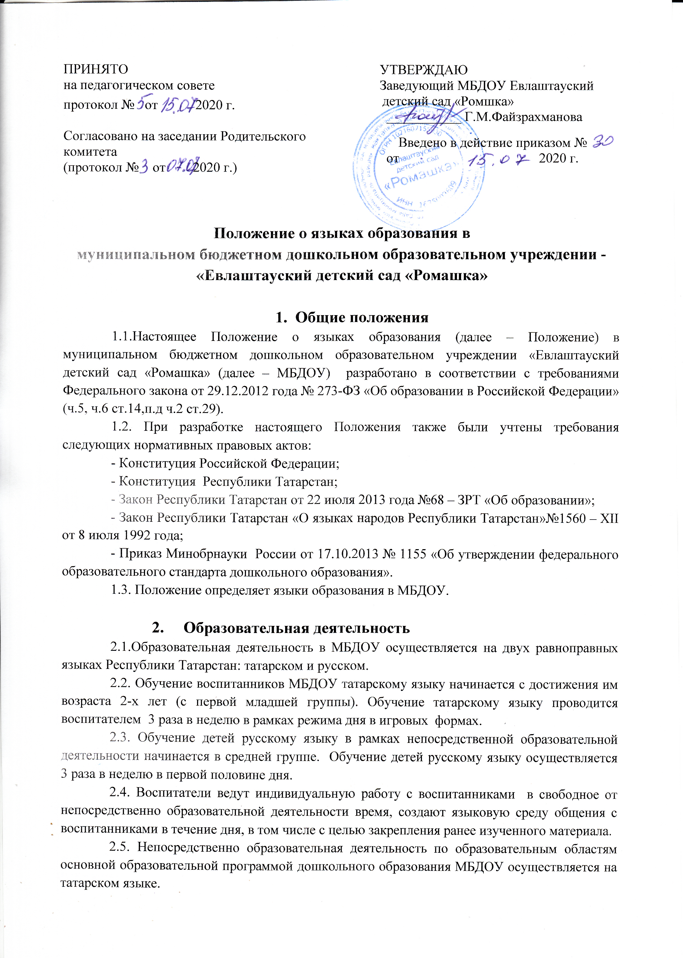

2.6. Содержание образования определяется основной образовательной программой дошкольного образования МБДОУ, которая принимается общем собранием трудового коллектива МБДОУ и утверждается приказом заведующего МБДОУ.
2.7. Мероприятия, проводимые в МБДОУ, организуются на татарском и русском языках в зависимости от их целей, тематики, целевой аудитории и иных факторов.

- Заключительные положения
3.1.МБДОУ обеспечивает открытость и доступность информации о языках образования путем размещения настоящего Положения на официальном сайте МБДОУ в сети Интернет.

